經濟部所屬工業局、國際貿易局、標準檢驗局及智慧財產局109年度單位預算評估報告
六、設計驅動跨域整合創新計畫擬設立設計策略委員會，以促進部會間政策溝通效能，允宜釐清其與行政院跨部會協調機制間之功能與角色分工
工業局109年度預算案於「工業技術升級輔導」之「策進傳統產業躍升與永續發展環境」工作計畫項下編列經費1億9,894萬1千元，辦理設計驅動跨域整合創新計畫。經查：
(一)計畫內容
設計驅動跨域整合創新計畫為工業局109年度科專計畫之一，計畫工作由經濟部(由工業局主辦)與文化部分別辦理，期程4年(109年至112年)，經費總計17億4,237萬2千元，其中工業局經費13億4,894萬1千元，109年度編列第1年經費1億9,894萬1千元(詳附表1)；計畫重點主要為：建立設計政策機制、驅動企業設計創新、推動公共服務創新、發展社會設計創新及推展國際設計交流；計畫旨在促成設計成為國家核心競爭能力，台灣成為亞洲設計創新核心基地，並期5年內對台灣產業及社會創造發揮影響力(即預期效益，詳附表1)；109年度計畫工作分項分工詳附表2。
附表1：設計驅動跨域整合創新計畫分年經費暨預期效益彙整表
單位：新台幣千元
年度 | 109 | 110 | 111 | 112 | 合計
經濟部 | 198,941 | 350,000 | 380,000 | 420,000 | 1,348,941
文化部 | 63,431 | 100,000 | 110,000 | 120,000 | 393,431
合計 | 262,372 | 450,000 | 490,000 | 540,000 | 1,742,372
預期效益 | 1.成立設計研究院  (1)成立設計研究院成為國家設計政策發展智庫，促進產業創新和企業設計競爭力。  (2)制定國家設計政策，定期發行設計政策白皮書與建構國家設計創新指標。  2.打造一個適宜臺灣設計產業創價生態系  (1)創造台灣設計新角色，擴大設計服務暨就業市場。  (2)以設計為策略導入企業創新開發流程，設計投資報酬率成長200%以上。  (3)參與單位或企業設計位階平均提升1個程度以上，設計成熟指數平均提升20%以上。  (4)制定公共服務與社會設計相關規範，參與專案利害關係人整體滿意度達75%以上。  3.透過設計交流，全面提升台灣設計國際能見度  (1)藉由國際設計網絡與聯盟強化夥伴關係，扶植10組以上國家頂尖設計跨域團隊，提升整體台灣設計國際能見度。  (2)籌組設計國際聯盟10個國家地區以上，提出台灣設計價值主張，5年內讓台灣設計於國際聲譽達120%以上。
※註：1.資料來源，工業局109年度「設計驅動跨域整合創新計畫」綱要計畫書。
附表2：設計驅動跨域整合創新計畫109年度工作分工與經費彙整表 單位：新台幣千元
重點工作 | 工作分項 | 工業局承辦經費 | 文化部承辦經費
建立設計政策機制 | 1.建置設計策略委員會  2.推動設計研究院  3.研擬國家設計政策 | 39,788 | -
驅動企業設計創新 | 1.建立前瞻設計策略  2.企業導入設計創新  3.建構設計跨域平台 | 79,576 | -
推動公共服務創新 | 1.設計導入公共服務  2.公共服務創新示範 | 27,852 | -
推動公共服務創新 | 3.文化場域體驗創新 | - | 25,372
發展社會設計創新 | 1.設計振興地方產業  2.永續社會創新標竿 | 27,852
發展社會設計創新 | 3.工藝科技研發傳承 | - | 15,858
推展國際設計交流 | 1.扶植國際頂尖團隊  2.建立國際設計網絡 | 23,873 | -
推展國際設計交流 | 3.輸出台灣文化設計 | - | 22,201
合計(年度經費262,372) |  | 198,941 | 63,431
※註：1.資料來源，工業局109年度「設計驅動跨域整合創新計畫」綱要計畫書。
(二)建置設計策略委員會以促進部會、各地方政府間溝通，宜釐清與行政院跨部會協調機制之功能與角色分工
設計驅動跨域整合創新計畫重點工作之一為建立設計政策機制，工作內容除成立設計研究院、定義其核心研究項目暨研擬其發展藍圖與營運模式外，另為建立國家上位設計政策，擬建置設計策略委員會成為設計政策跨域交流平台，以促進各部會及團體對政策溝通效能，藉由連結中央與地方政府、法人單位、民間代表之力量，建立上位政策指導之溝通平台。規劃之設計策略委員會擬由經濟部與文化部部長或次長為共同召集人，委員會成員預計15至21人，包括部會代表、地方政府代表、各領域專家領袖，預計每年召開1至2次會議；下設「設計思維小組」及「設計諮詢小組」為幕僚單位，其架構圖詳附圖1。
惟行政院已建置跨部會協調機制，如政務委員秉成行政院長之命，負責跨部會、跨領域之政策(計畫)之協調與溝通，且參與協商溝通等會議人員亦可涵括各部會、各地方政府、研究機構與各領域專家等，相關幕僚作業亦可由相關部會負責，且召開會議頻率彈性，不以每年1至2次為限。是以，本計畫為促進政府單位與各界溝通跨域設計政策建置設計策略委員會，宜與行政院之跨部會協調機制之功能與角色有所分工。
附圖1：設計策略委員會架構圖
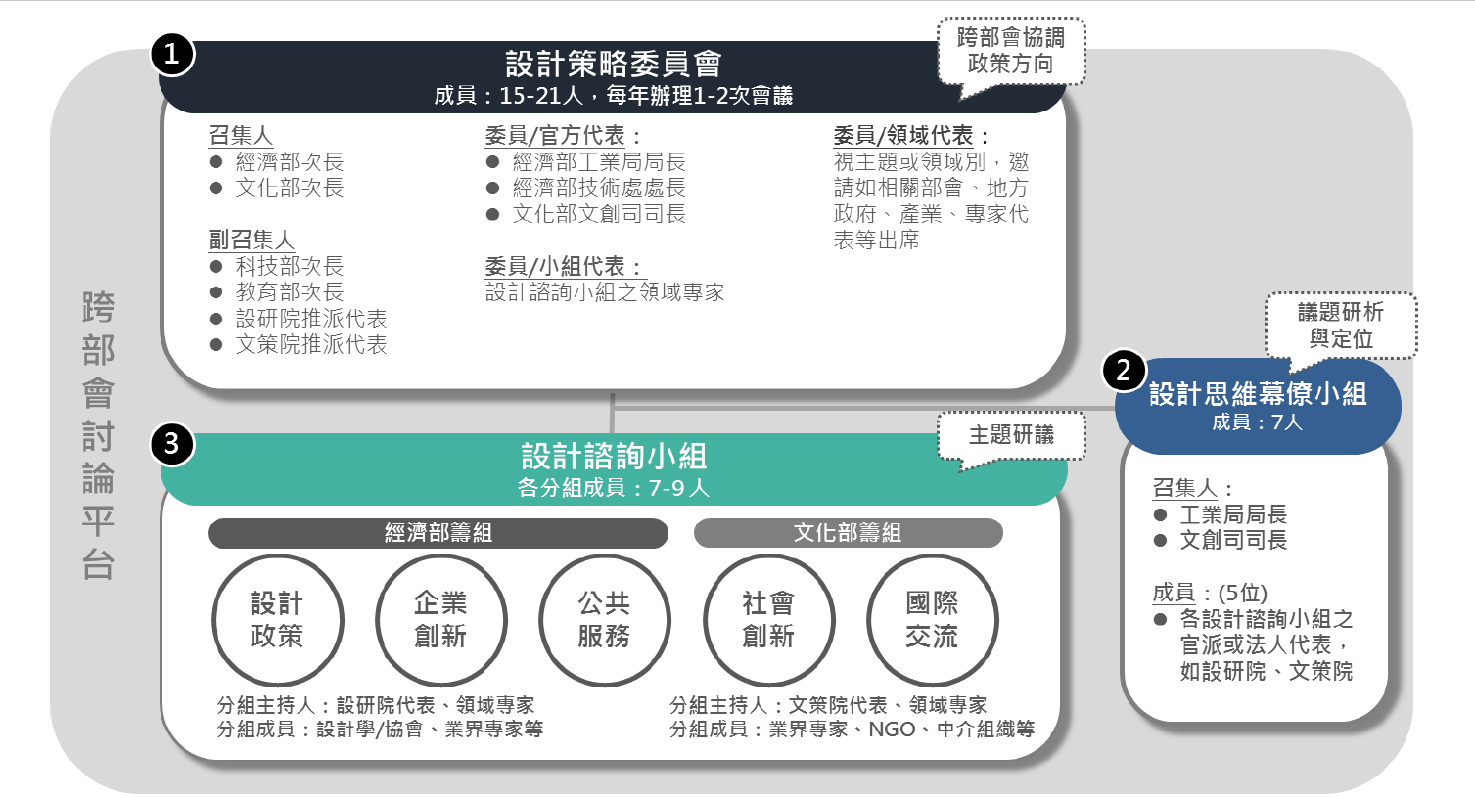
※註：1.資料來源，工業局109年度「設計驅動跨域整合創新計畫」綱要計畫書。
綜上，工業局109年度辦理設計驅動跨域整合創新計畫之科專計畫，期以設計驅動創新，協助政府導入設計思維，制定上位設計政策，將設計導入公共政策，並建置設計策略委員會促進政府機關、各領域專家間之上位政策溝通平台。鑒於行政院已有跨部會協調機制，本計畫擬建置之設計政策跨域交流平台，允宜釐清與政院協調機制間功能與角色之分工。

